I Всероссийский конкурс по музыкально-теоретическим дисциплинам, посвящённый Международному дню музыки
Номинация – слушание музыки

Ф.И.О. участника, город

Задание № 1. «Сканворд». Впишите в пустые клетки загаданные слова:

Большой певческий коллектив
Прославляющая что-либо торжественная песня
Ансамбль трёх музыкантов
Музыкальный спектакль, в котором встречаются музыка и танец
Высокий мужской голос
Руководитель оркестра или хора
Музыкальное вступление к театральному спектаклю
Человек, который сочиняет музыку

Задание № 2 «Анаграммы». В приведенных словах перепутаны буквы. Поставьте буквы в нужном порядке, чтобы в результате получились фамилии известных композиторов (впишите их в цветные ячейки под данными анаграммами):

ЧВКИОКСЙЙА | МТАЦОР | БНЕОВТЕХ | ГИКЛАН
РННОИАХМВА | ШМУНА | ПВКЬРОЕОФ | ВИДЬАИВЛ

I Всероссийский конкурс по музыкально-теоретическим дисциплинам, посвящённый Международному дню музыки
Номинация – слушание музыки

Ф.И.О. участника, город

Задание № 3 «Музыкальный инструментарий». Распределите данные музыкальные инструменты в таблицу по группам:

скрипка флейта литавры треугольник колокол саксофон
гитара барабан арфа гобой ксилофон бубен

ИДИОФОНЫ | АЭРОФОНЫ | ХОРДОФОНЫ | МЕМБРАНОФОНЫ

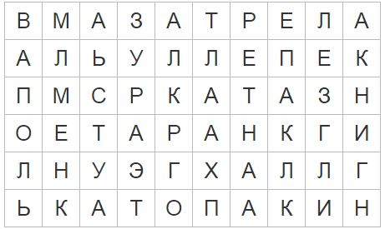
Задание № 4. «Филворд». В данной буквенной сетке найдите и выпишите 9 слов, являющихся названиями известных танцев разных народов мира:

№ | слово
1
2
3
4
5
6
7
8
9

